Solidariedade à luta estudantil (Ano 35 – VI Série – nº 366 – Maio de 1966 – página 3)

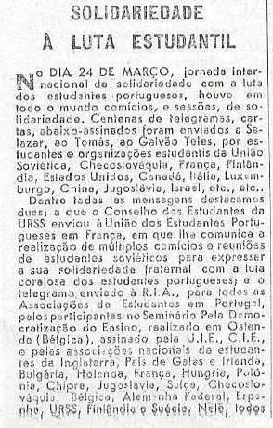

40 anos de Fascismo, 40 anos de degradação do ensino (Ano 35 – VI Série – nº 367 –
Junho de 1966 – página 2)

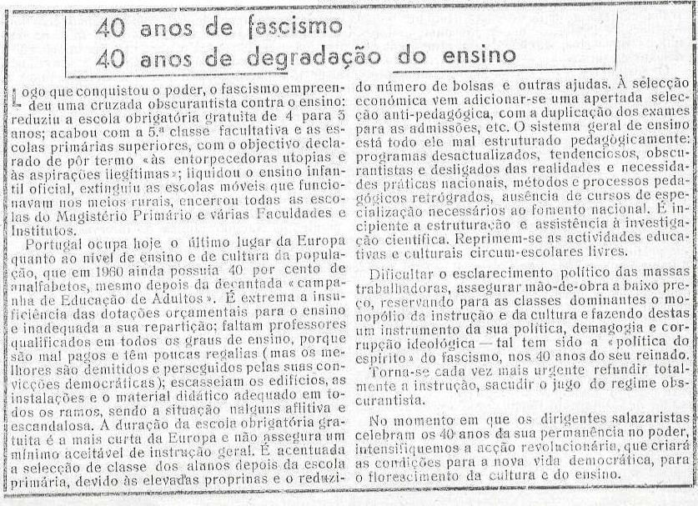

Impulsionemos a luta pela libertação dos presos políticos – 150 intelectuais reclamam anistia (Ano 35 – VI Série – nº 367 – Junho de 1966 – página 4)
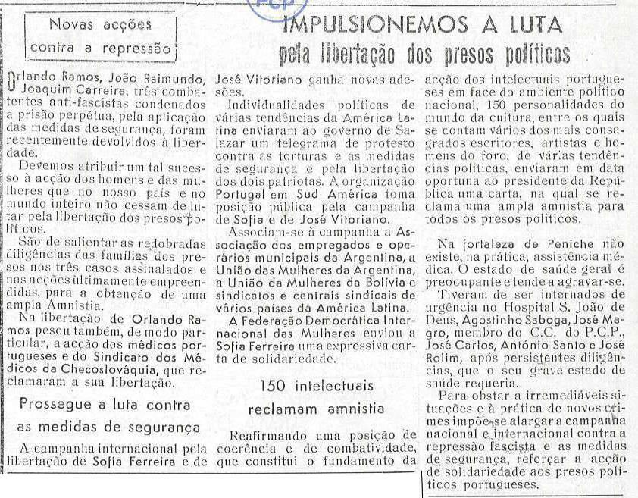

Ferreira de Castro, 50 anos de atividade Literária (Ano 35 – VI Série – nº 367 – Junho de 1966 – página 4)
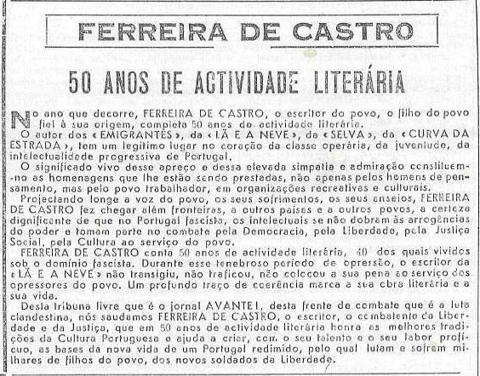

1 de Junho, Dia Internacional da Infância (Ano 35 – VI Série – nº 367 – Junho de 1966
– página 4)

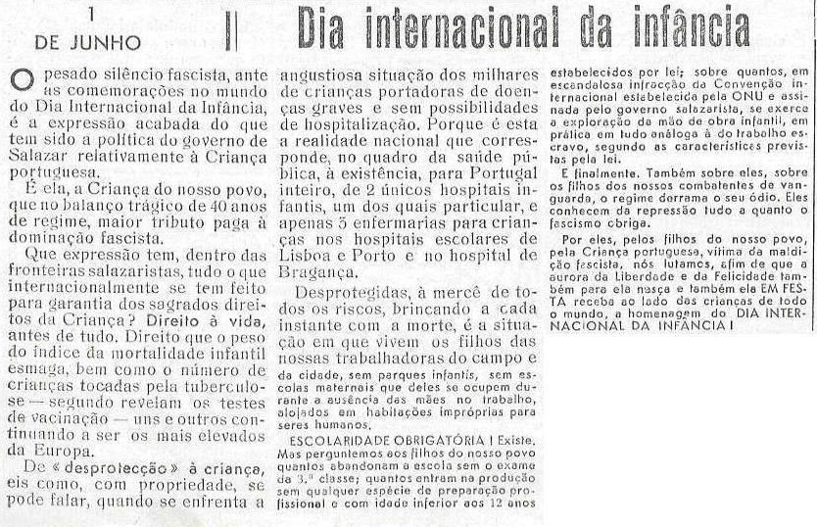

O XV Congresso da Juventude Comunista da URSS (Ano 35 – VI Série – nº 367 –
Junho de 1966 – página 4)

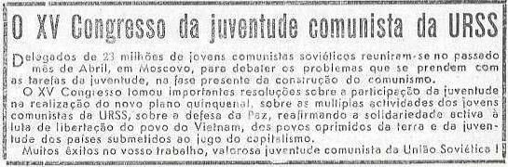

A seleção nacional de Futebol e a Guerra em África (Ano 35 – VI Série – nº 369 –
Agosto de 1966 – página 2)

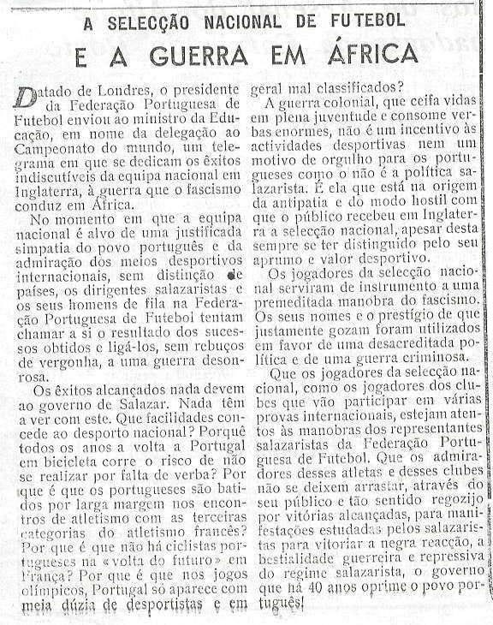

Solidariedade Internacional à luta dos estudantes portugueses (Ano 35 – VI Série – nº 369 – Agosto de 1966 – página 4)
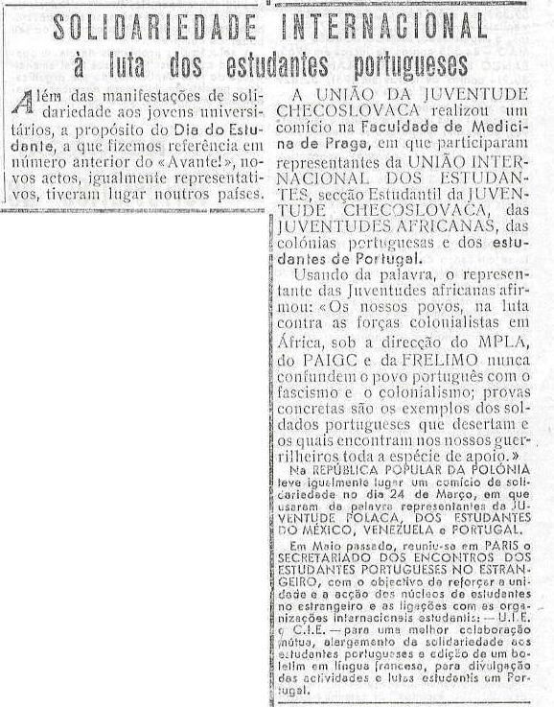

O Professor Cid dos Santos foi punido pelo Ministro da Saúde (Ano 36 – VI Série – nº 371 – Outubro de 1966 – página 6)
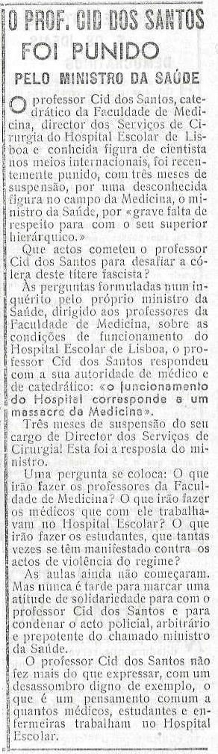

A unidade forja-se na luta – Organizemos a luta contra a repressão – Nem um só preso político para fora do continente – Unidade para a defesa da Cultura (Ano 36 – VI Série
– nº 372 – Novembro de 1966 – página 4)

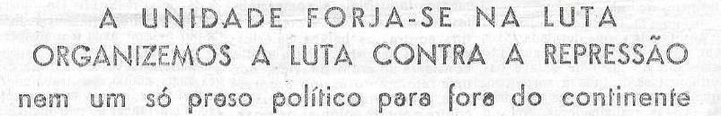

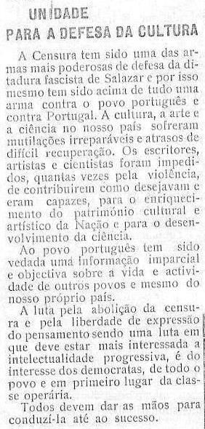

Contra a Exploração Organizar e Reforçar a Luta – Os militares levantam-se contra a opressão nos quarteis – A nossa juventude não pode morrer em defesa do colonialismo (Ano 36 – VI Série – nº 375 – Fevereiro de 1967 – página 3)

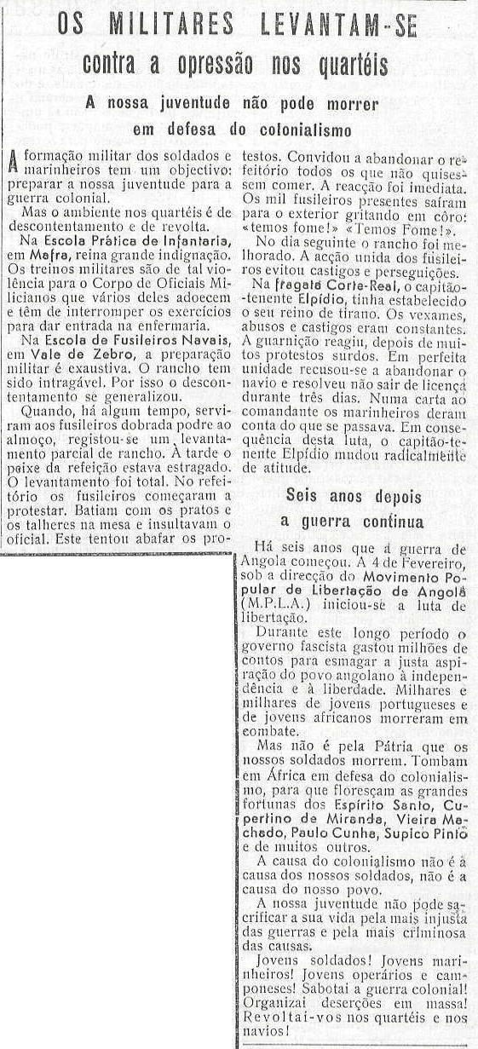

Frente da Juventude (Ano 36 – VI Série – nº 376 – Março de 1967 – páginas 3 e 4)

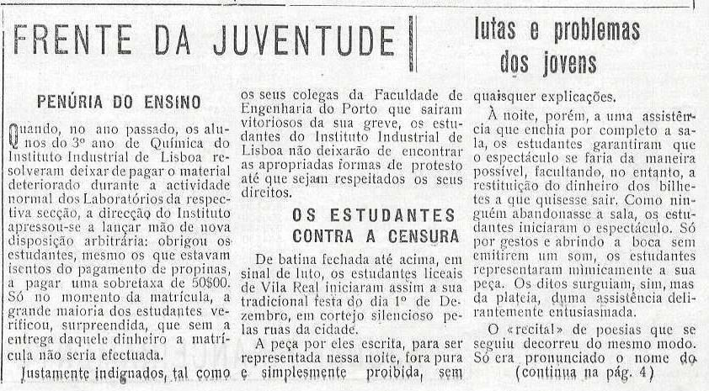

Luta estudantil vitoriosa (Ano 36 – VI Série – nº 378 – Maio de 1967 – página 5)

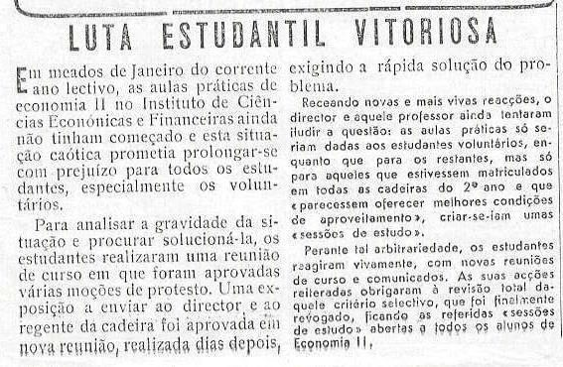

O IV Congresso dos Escritores Soviéticos (Ano 36 – VI Série – nº 379 – Junho de 1967
– página 6)

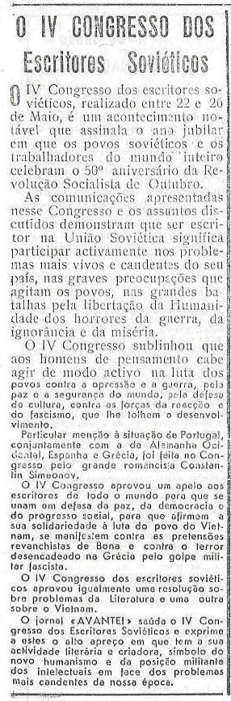

IX Congresso da U.I.E. – Solidariedade à luta dos estudantes portugueses (Ano 36 – VI Série – nº 380 – Julho de 1967 – página 4)

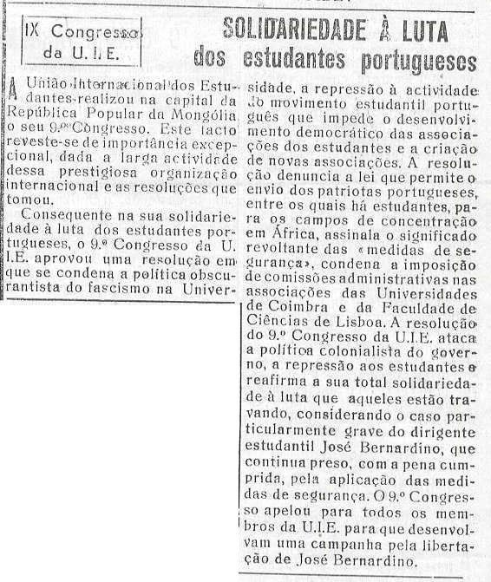

As associações de estudantes não podem ser dissolvidas (Ano 37 – VI Série – nº 383 –
Outubro de 1967 – página 4)

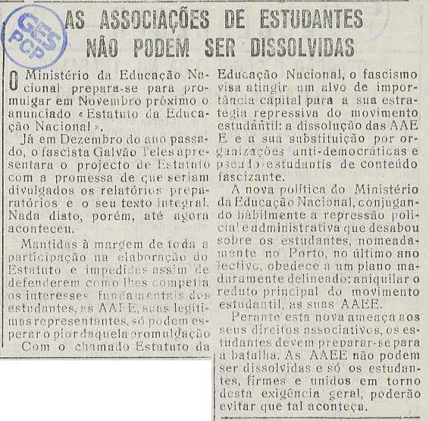

Da heroica cidade de Volgogrado à Kirguizia os pioneiros soviéticos e os jovens comunistas protestam contra a repressão fascista (Ano 37 – VI Série – nº 383 – Outubro de 1967 – página 5)
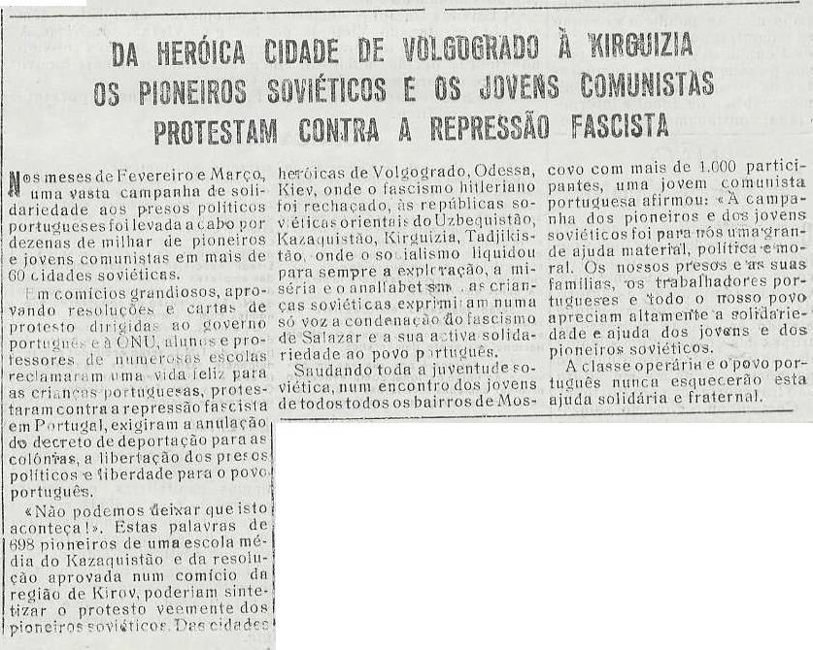

A Juventude Portuguesa no Encontro de Leningrado (Ano 37 – VI Série – nº 385 –
Novembro de 1967 – página 5)

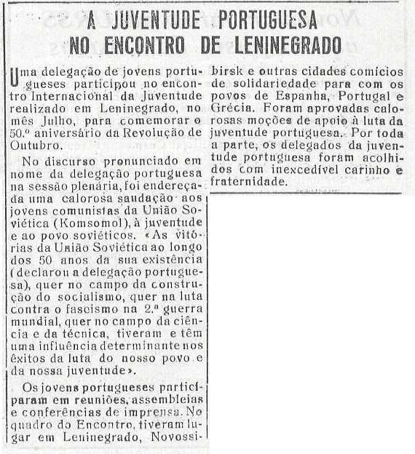

Mensagens de saudação a União Soviética e de solidariedade ao Vietnã – De intelectuais portugueses – Dos jovens do Barreiro aos pioneiros da União Soviética – Dos estudantes comunistas de Lisboa aos estudantes comunistas de Moscovo (Ano 37 – VI Série – nº 386 – Dezembro de 1967 – página 5)

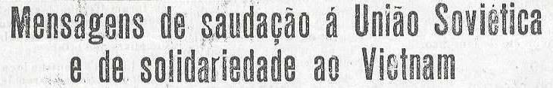

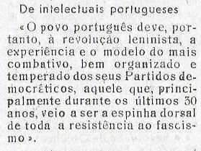

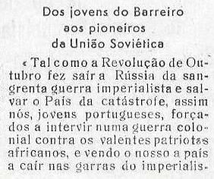

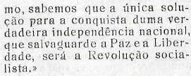

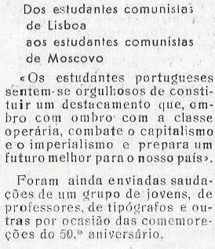

1.500 estudantes manifestam-se nas ruas de Coimbra. Os estudantes de Lisboa desmascaram as medidas do Governo Fascista (Ano 37 – VI Série – nº 387 – Janeiro de
1968 – páginas 1 e 4)

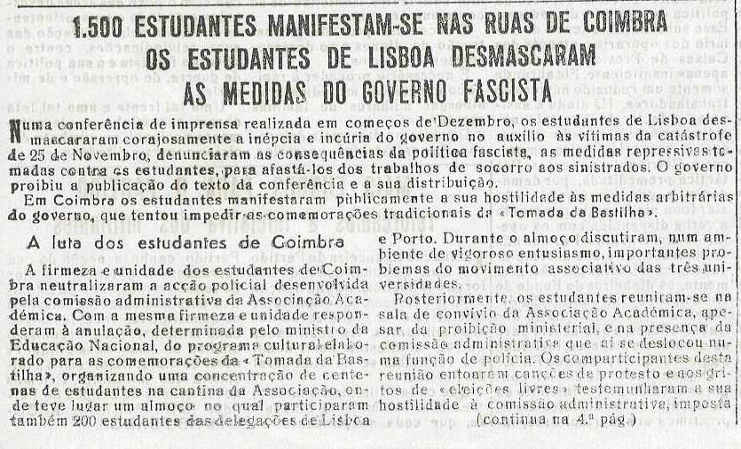

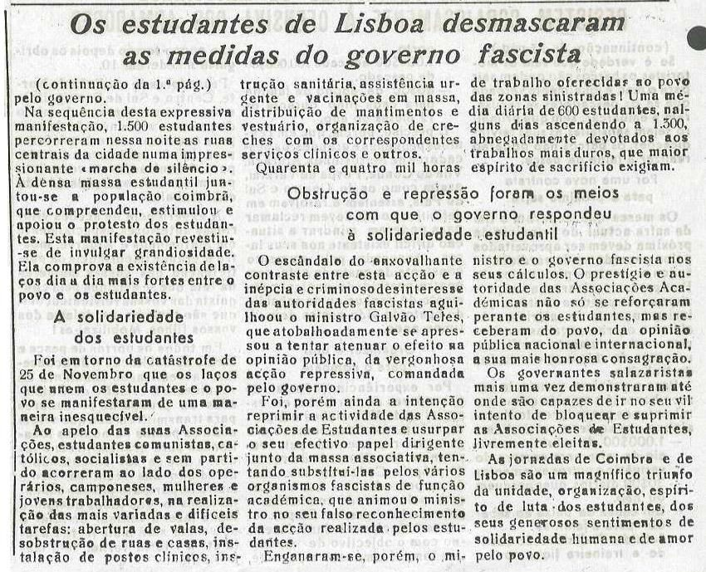

Contra o massacre da juventude nas guerras coloniais, deserções coletivas mais potentes (Ano 37 – VI Série – nº 387 – Janeiro de 1968 – página 5)

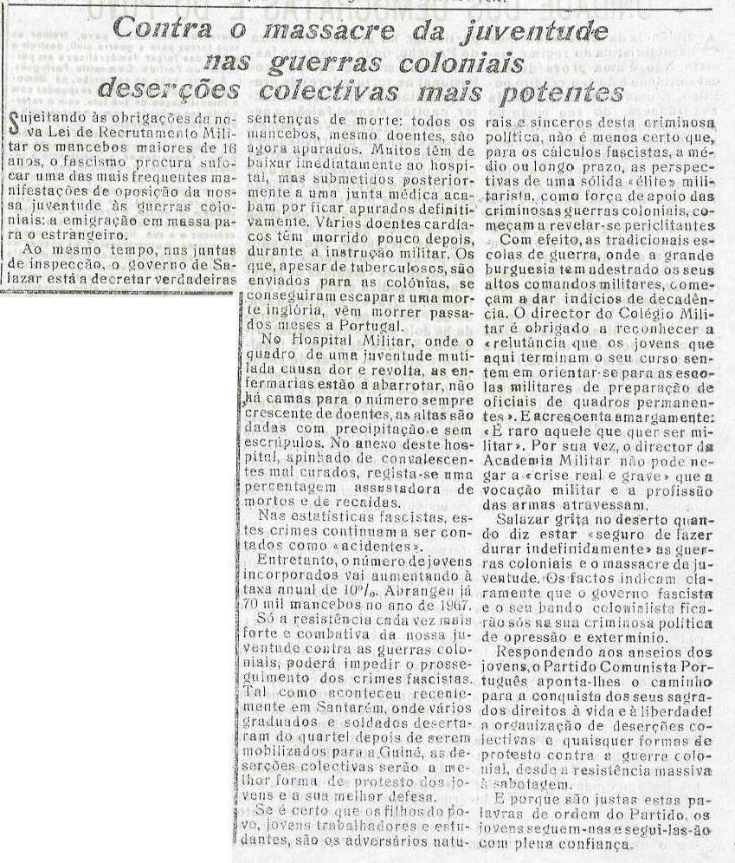

Um luminar da Universidade portuguesa (Ano 37 – VI Série – nº 387 – Janeiro de 1968
– página 6)

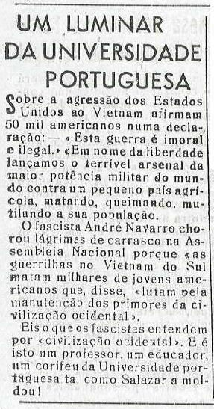

Os estudantes da Universidade do Porto manifestam-se contra a agressão americana ao Vietnã (Ano 37 – VI Série – nº 388 – Fevereiro de 1968 – página 1)
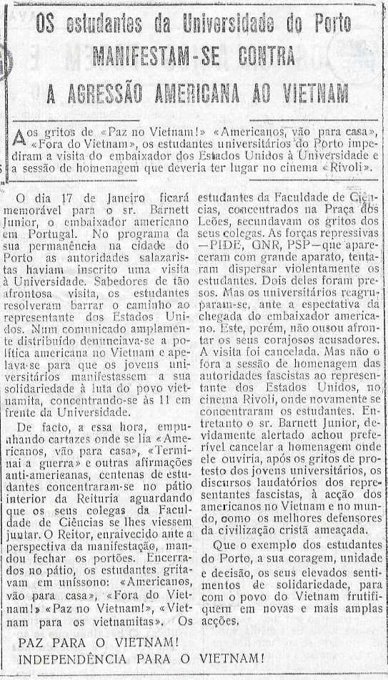

A Lei do Serviço Militar, nova medida de guerra contra a juventude (Ano 37 – VI Série
– nº 388 – Fevereiro de 1968 – página 5)

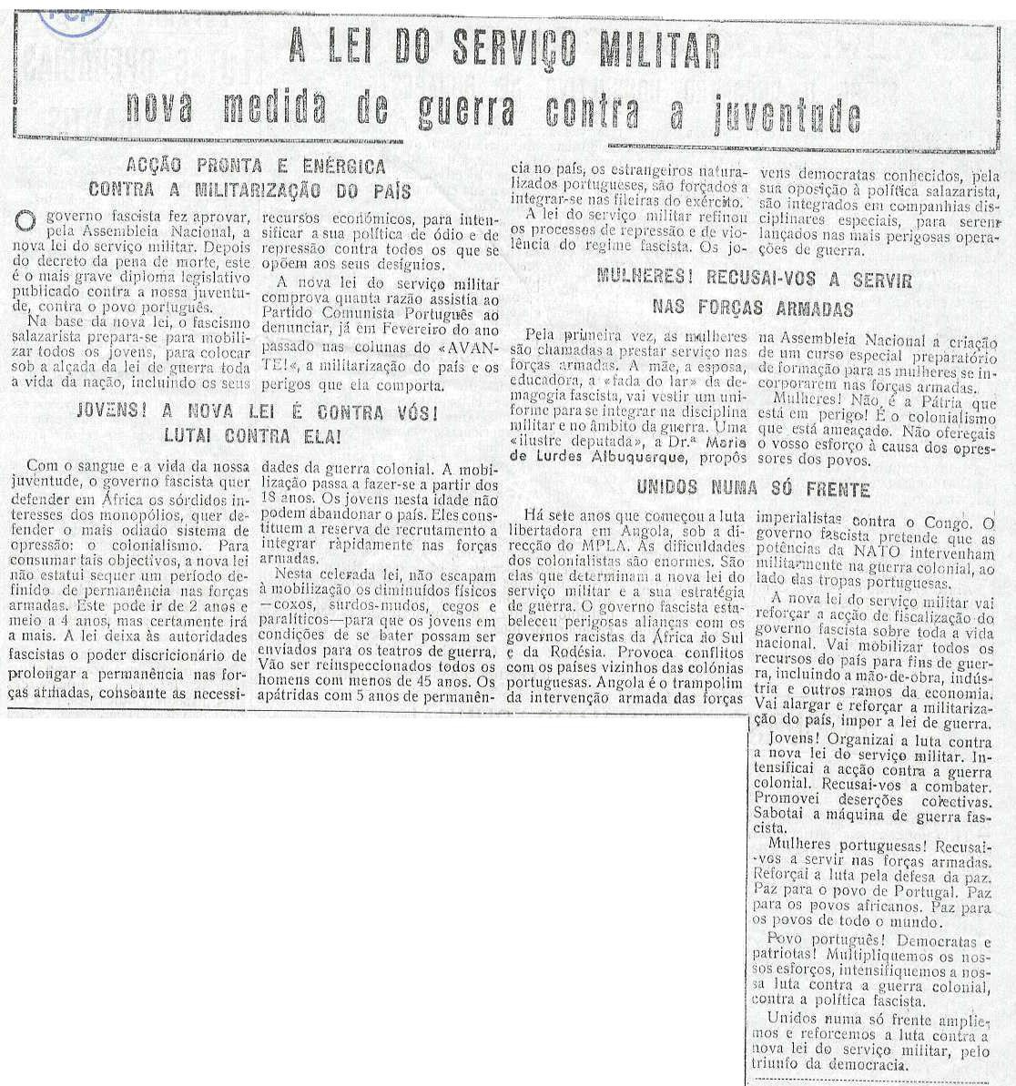

Espanha – Lutas Operárias e Estudantis (Ano 37 – VI Série – nº 388 – Fevereiro de
1968 – página 6)
